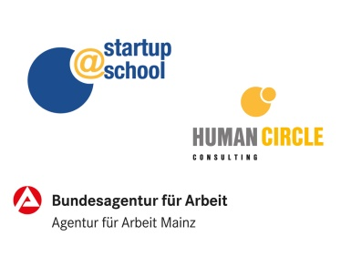 | 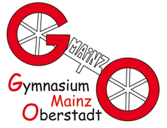  13.06.2019
An die
Eltern und Schüler/Innen
der 9. und 10. Jahrgangsstufe

Informationen zu den Projekttagen „startup@school“ vom 17.06.-19.06.2019

Sehr geehrte Eltern, liebe Schüler/Innen,
die letzte Phase des Projektes „startup@school“ steht unmittelbar bevor. Diese wird in Form offener Werkstatttage mit unseren Koopperationspartnern IHK Rheinhessen, Human Circle und der Agentur für Arbeit stattfinden. Für die drei Projekttage haben wir folgendes Programm vorbereitet:
Montag, den 17.06.2019, 08:00 bis 15:00 Uhr, Treffpunkt IN 3 (Gebäude C):
- Vorbereitung der Abschlusspräsentationen der einzelnen Gruppen
- Testvorbereitung der fünf gewählten Module für die Online-Klausur
- Unternehmensbesuche:
DM, Filiale Mainz, Große Bleiche 14-16, Mainz | Mainzer Volksbank, Balthasar-Maler-Platz, Mainz
Module: Soziale Kompetenz, Kommunikation+Führen, Buchführung | Module: Marketing

Dienstag, den 18.06.2019, 08:00 bis 15:00 Uhr, Treffpunkt IN 3 (Gebäude C):
- Vorbereitung der einzelnen Präsentationen
- Durchführung der Online-Klausur
- Unternehmensbesuche:
ZDF digital, Gutenberg Digital Hub, Taunusstr. 59, Mainz | Mercedes-Benz Vertrieb, Mercedesstr. 1, Mainz
Module: Marketing | Module: Geschäftsidee, Businessplan

Mittwoch, den 19.06.2019, 08:00 bis 13:00 Uhr, Treffpunkt IN 3 (Gebäude C):
- Präsentationen vor der Jury (Unternehmen, IHK, Gymnasium Mainz-Oberstadt)

Mittwoch, den 26.06.2019, ab 9:00 Uhr, IHK Rheinhessen (Schillerplatz. 7, Mainz):
- Zertifikatsverleihung der IHK Rheinhessen

Wir freuen uns auf interessante und spannende Tage mit allen Teilnehmenden!!

Mit freundlichen Grüßen,
Sheila Koch und Carsten Hussong

